Título: Tratamiento y análisis de la información de mercados.
Subtítulo: Recogida e interpretación de datos para informes comerciales.
ISBN: 978-84-9839-524-2.
Autor: Andrej Nicolás Hillebrand.

EXAMEN

1. Codifique y tabule los datos recogidos con esta pregunta cerrada que se realiza en siete encuestas. Explique qué técnica de tabulación ha usado.

¿Qué medio de transporte le gusta más para desplazarse?

- Moto.

- Coche.

- Camión.

- Otros.

Debido a que la pregunta es cerrada, la codificación se realiza con el diseño de la encuesta y se mantiene. Son las preguntas con una codificación menos compleja, puesto que se componen únicamente de tantos dígitos como requiera la pregunta por la cantidad de opciones de respuesta.

La única variación que se encuentra en estas respuestas es la categoría «otros», para la que hay que establecer un código distinto. Se recomienda reservar los valores 9,99 y 999 en función de las opciones de respuesta para aquellos casos en los que el encuestado elige «NS/NC» y el 8, 98 y 998 para la opción «otros» en las preguntas cerradas.

En este caso, como hay menos de siete categorías, no será necesario aplicar los dos dígitos a la opción de «otros»; por lo tanto, la numeración escogida para codificar las respuestas a esta pregunta es la siguiente.

1. Moto.
2. Coche.
3. Camión.
8. Otros.

La tabulación más recomendable para las preguntas, que son las más sencillas, es la unirideccional porque también es el modo más fácil de presentar los datos obtenidos a través de una encuesta.

ID | Medio de transporte | Otros medios de transporte
15009 | 1
15010 | 8 | Tren
15011 | 1
15012 | 3
15013 | 8 | Avión
15014 | 2
15015 | 8 | Barco

La columna ID marca el número de encuestas (siete en total).

Si se quisiera establecer el porcentaje relativo a la utilización de los medios de transporte por parte de los encuestados, habría que establecer una distribución de frecuencias.

2. Describa las técnicas estadísticas de la correlación, la covarianza y la regresión.

El coeficiente de correlación, que se representa con r, mide el grado de asociación entre dos variables. Los valores que puede dar como resultado van de -1 a 1. Ocurre igual que en el caso de la covarianza, por lo tanto, si el resultado es negativo, las variables correlan de manera inversa; mientras que si el resultado es positivo, ambas aumentan conjuntamente. También hay que tener en cuenta que, cuanto más próximos estén los valores del 0, más débil será la correlación.

La covarianza es el dato más básico para saber si dos variables son dependientes. Si las dos variables analizadas covarían, pueden suceder dos cosas. En primer lugar, puede que varíen conjuntamente en el mismo sentido, es decir, que cuando crecen los valores de una de las variables también lo hacen los de la otra variable. En segundo lugar, puede ocurrir que varíen juntas, pero en el sentido opuesto; en tal caso, cuando una aumenta la otra se reduce.

La regresión se utiliza para hacer ejercicios de predicción a partir de unas variables establecidas porque permite entender si dos de estas variables se relacionan de un modo positivo o negativo, es decir, permite comprender y pronosticar cómo cambiarán las variables dependientes si cambian los datos de la variable independiente. Esta es una técnica mediante la que se intenta predecir el comportamiento de una variable dependiente a partir de un conjunto de variables independientes. Los datos de la variable dependiente e independiente se representan en un gráfico de dispersión que representa la relación entre dos variables. A la hora de evaluar la relación entre las dos variables analizadas es la dependiente la que se predice a partir de la independiente (que también se conoce como variable de predicción), ya que proporciona las bases para llevar a cabo los cálculos pertinentes.

3. Explique la diferencia existente entre la estimación puntual y la estimación por intervalos.

Por una parte, la estimación puntual es un método de inferencia estadística que utiliza el dato de un estadístico para inferir el parámetro de un universo. Por otra parte, la estimación por intervalos es un método de inferencia estadística que establece el intervalo de valores donde es más probable que recaiga el parámetro que se desea estimar.

La diferencia entre ambas radica tanto en la forma como en el objetivo de la técnica. Mientras que la primera parte de un dato único, la segunda lo hace con un intervalo de dos o más valores. La estimación puntual busca la deducción directa del parámetro de un universo estudiado y la estimación por intervalos estima la probabilidad del parámetro buscando su verificación.

4. ¿Cuál de estas partes del informe comercial no forma parte de su estructura?

a. Portada.
b. Resumen.
c. Análisis de datos.
d. Metodología.

Solución: a.

5. Explique las ventajas de trabajar con bases de datos.

Las ventajas de usar bases de datos para trabajar con los datos obtenidos de una encuesta parecen evidentes; de hecho, a día de hoy no parece viable operar de otro modo. Entre las ventajas que conllevan su uso destacan las siguientes:

- Permiten guardar en un mismo lugar todos los datos obtenidos de cientos o incluso miles de encuestas en un único fichero. Esto, obviamente, facilita muchísimo el trabajo posterior.

- Permiten almacenar información de manera poco costosa y facilitan la construcción de históricos de datos para evaluar evoluciones e incluso, a partir de ellas, pronosticar tendencias futuras.

- Se evitan tareas como la repetición de datos y estos son más difíciles de perder. Las bases de datos aumentan su esencia de fuente de información relacionando los datos a medida que se introducen.

- La estructuración del espacio de los datos, la coherencia entre ellos y la rapidez de acceso.

6. Represente de la forma que considere la siguiente tabulación de datos y justifique el gráfico elegido para la representación.

 | Porcentaje
Agrupación personajes | 41,9
La madre | 15,4
El padre | 11,7
Los niños | 10,8
Los abuelos | 8
Agrupación ambientación | 26,4
El pueblo | 10,4
Las montañas | 9,1
El paisaje | 8,9
Agrupación sensaciones | 17,2
Transmite alegría | 8,3
Es gracioso | 6,3
Es muy tierno | 5,7
Otros | 5,4
Total | 100

Los datos están desglosados, sin embargo, conociendo estos detalles y el porcentaje global de cada apartado, la información de los datos se simplifica. Por lo tanto, si en un principio se pensara en escoger el gráfico de barras porque es el más adecuado para representar variables que son politómicas, parece más sensato utilizar un gráfico de tarta o circular, puesto que facilita la interpretación de la información cuando esta no es muy densa o compleja.

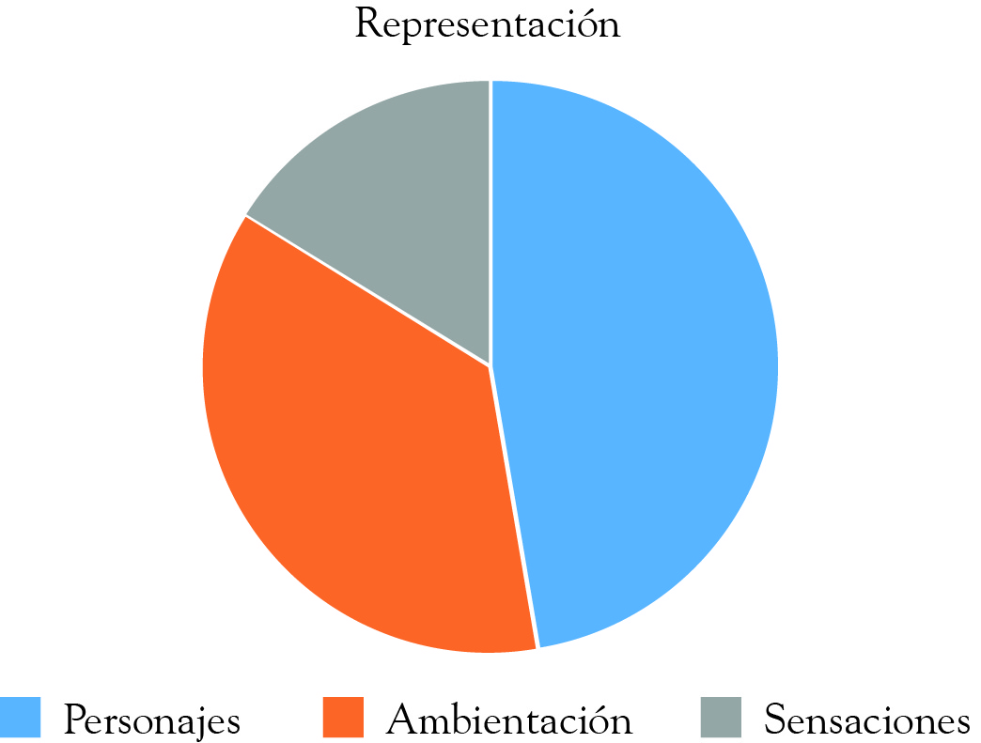

7. El análisis multivariante tiene dos funciones: los métodos de dependencia y los métodos de interdependencia. ¿Esta afirmación es verdadera o falsa? Justifique su respuesta.

Esta afirmación es falsa. Como su propio nombre indica, el análisis multivariante se diferencia del bivariante porque sus funciones son más de dos. Además, los métodos de dependencia y los de interdependencia no son funciones, sino técnicas.

El análisis multivariante tiene varias funciones. En primer lugar, simplifica los datos del estudio porque permite eliminar las variables menos representativas en aquellos estudios en los que la cantidad abrumadora de variables sea un inconveniente. En segundo lugar, permite clasificar los datos en grupos o realizar agrupaciones de variables. En tercer lugar, analiza el grado de independencia entre las variables que se evalúan y, a diferencia del análisis bivariante, permite un análisis interdependiente para comprobar si las variables son independientes entre sí o si se asocian totalmente.

8. Relacione cada tipo de informe con su característica correspondiente.

Científico
Técnico

Divulgativo

Mixto

Equilibrio

Reconocimiento

Complejo

Solicitado

9. Realice un gráfico de barras donde se representen los datos de la tabla.

 | Tareas de las que se encarga principalmente la madre | Tareas de las que se encarga principalmente el padre
Alimentación | 94 % | 4 %
Educación | 90 % | 8 %
Baño y aseo | 69 % | 28 %
Juegos | 62 % | 34 %

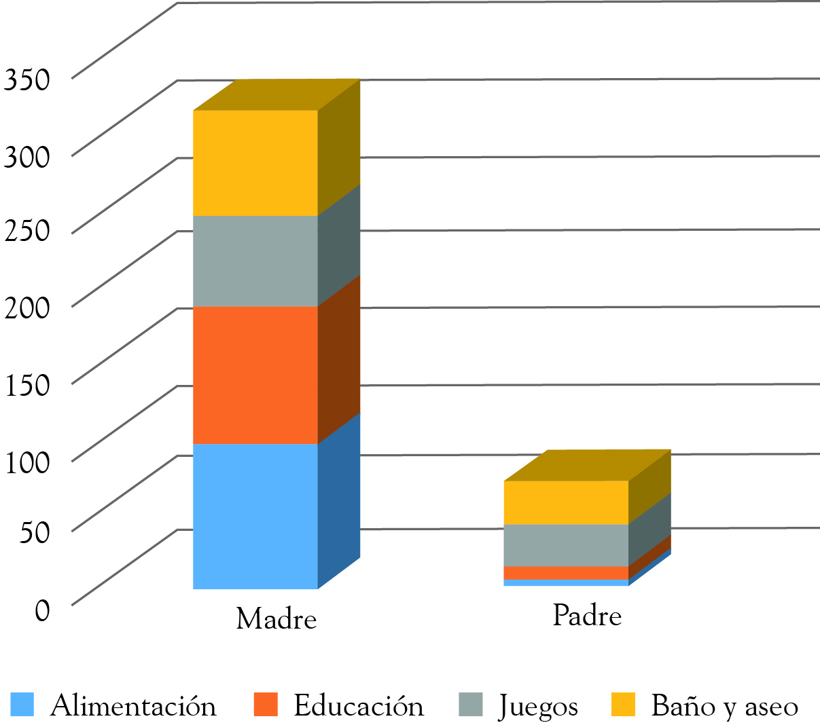

10. Identifique y describa dos tipos de encuesta para las preguntas abiertas.

Las encuestas digitales y los cuestionarios on-line son dos tipos de encuesta utilizadas para las preguntas abiertas.

Las encuestas digitales son recurrentes y ya se dispone de un amplio catálogo de respuestas codificadas cuando se van a codificar las preguntas abiertas. De todos modos, conviene revisar los códigos porque es frecuente que aparezcan nuevas categorías de respuesta que precisan de codificación. Esto ocurre porque una encuesta mide las opiniones en un momento concreto y, como es obvio, pueden aparecer líneas de pensamiento nuevas relacionadas con otro contexto o etapa por la que esté pasando la sociedad.

En el caso de los cuestionarios on-line, se dispone, en el fichero que genera el programa o plataforma usada, una columna en la que se recoge todo el texto introducido por el encuestado. En este caso, es suficiente con crear al lado una nueva columna que se nombrará del mismo modo que la pregunta abierta, añadiéndo algún distintivo como «_COD». Así se sabrá que esa es la variable codificada y con la que se puede operar a la hora de tabular los datos. Este sistema es muy cómodo puesto que se puede recurrir, de una manera sencilla, a las respuestas literales para su revisión.

